**附耗材对应参数：**

1.立裁标识带，3mm*1500mm，防变形PP芯，横向易手撕，纵向拉伸能力强，不易断裂，粘性好，皱纹纸基材柔软可适应各种平面或曲面，粘粘平整服帖。

40盘

2.可乐立裁针，钢材质4号，粗0.5mm,长32mm100g,1900枚/盒。 20盒

4.缝纫线，涤纶， 8000足码，无接头，不断线适配工业缝纫机，独立热塑包装，保护硅油不挥发 。 16轴

5.立裁白胚布和制版白胚布，双幅，平纹，40支纱。 400m

6.打样牛皮纸，150g，787mm*1092mm 。 400张

7.拷贝纸，硫酸A0描图纸,889mm*1194mm,73g 。 160张

8.套装面料，面料1：500g平板羊绒，深藏青蓝，70%毛，30%涤；面料2：520g粗纱彩格，30%棉麻，70%涤。（见图） 200m(面料1、面料2各100m)

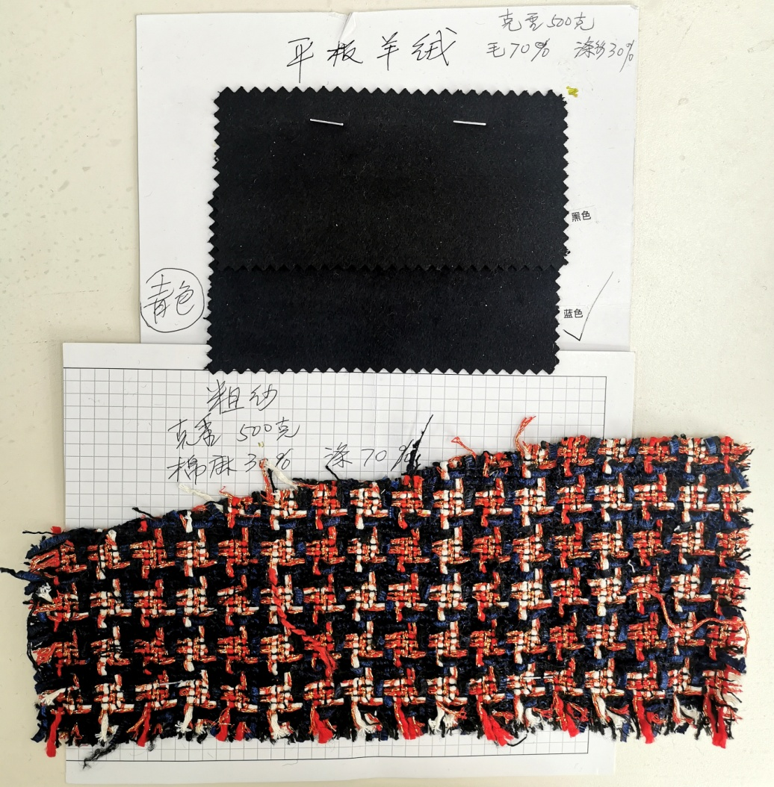

9.里料，140g舒美绸，100%涤。 160m

10.衬布。 50D有纺衬160m

11.垫肩。 160付（海绵圆装袖、针刺棉连肩袖各80付）